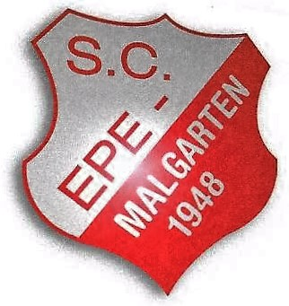

Start: Dienstag 12.02.2019 , 19:00 – 20:30 Uhr Ort : Dorftreff Epe, Malgartener Str. 117A, 49565 Bramsche
Auch wenn man nicht gerne daran denkt, so wird es doch wohl auch dieses Jahr vor und an den Advents- sowie Festtagen unvermeidbar sein, man wird zunehmen. Zu den alten Kilos aus den vorherigen Jahren kommen die neuen dazu und bleiben. Wie bei allen anderen auch.
Natürlich kann man das Problem schlicht ignorieren. Man kann aber auch jetzt schon, wieder einmal, sich gute Vorsätze für das neue Jahr überlegen.
Aber, ein guter Vorsatz alleine genügt jedoch nicht, man muss es auch tun. Und schnell ein paar Kilos abnehmen, ist auch kein guter Vorsatz. Eine „ schnelle Diät“ reicht nicht aus um Gewichts- und gesundheitliche Probleme dauerhaft in den Griff zu kriegen. Die Folgen nach kurzfristigen Diäten sind zudem oft mit anschließenden gesundheitlichen Problemen behaftet. Der Jo-Jo Effekt ist obendrauf garantiert
- Im Osnabrücker Land, Emsland und Westfalen verloren bereits über 10.000 Menschen ein bis zwei Hosengrößen in einem Monat.
- Resultat: bessere Blutwerte, bessere Haut, weniger Medikamente.
- F.R.E.D. wird von Haus- und Fachärzten empfohlen und ist für jedes Alter geeignet.
- In Deutschland ist FRED das erfolgreichste 31 Tage Abnehm- und Gesundheitssystem in Sportvereinen.
- Die lizenzierte F.R.E.D-Trainerin Kornelia Busch, erklärt an 5 Gruppenabenden die neuesten und wirkungsvollsten Ernährungsprinzipien zum schlank und gesund werden.
- In Kooperation mit Deutschlands Glücksexperten Nr. 1, Dr. Eckart von Hirschhausen,
der AOK Osnabrück, Emsland und Grafschaft.
- Bewegungsangebote sowie eine 8 wöchige Onlinebetreuung im Anschluss an den Kurs komplettieren das Erfolgsprogramm und verbrennen ungesundes Bauchfett.

Eine Vereins Zugehörigkeit ist für die Teilnahme nicht erforderlich.
Versicherte der AOK Gesundheitskasse Osnabrück erhalten 20 Doppelpluspunkte für ihr Bonusheft.
Infos und Anmeldung unter: www.schlankmitfred.de

